
Управління культури Черкаської
обласної державної адміністрації
Комунальний заклад «Обласна бібліотека
для юнацтва імені Василя Симоненка»
Черкаської обласної ради

Мелодія пензля Василя Євича

Біобібліографічний нарис

Черкаси
2015
91.9:85.143(4УКР-4ЧЕК)
М 47

Мелодія пензля Василя Євича: біобібліогр. нарис / Комун. закл. ”Обл. б-ка для юнацтва ім. В. Симоненка” Черкас. облради; [авт.-уклад. Н. М. Філахтова; худож. оформл. Н.І.Іваницька]. – Черкаси : [б.в.], 2015. – 16 с.

Біобібліографічний нарис "Мелодія пензля Василя Євича" запрошує до знайомства із життєвим та творчим шляхом талановитого черкаського художника Василя Павловича Євича.
Видання носить рекомендаційний характер. Бібліографічні записи подаються у зворотно хронологічній послідовності.
Нарис адресований молодим читачам, освітянам, краєзнавцям, бібліотечним фахівцям, всім, хто цікавиться мистецьким життям Черкащини.

Автор-укладач Філахтова Надія Мефодіївна
Комп’ютерний набір Н. М. Філахтова
Художнє оформлення Н.І. Іваницька
Відповідальний за випуск О.А. Федоренко

© Комунальний заклад «Обласна бібліотека для юнацтва імені Василя Симоненка» Черкаської обласної ради, 2015

© Філахтова Н.М., 2015

"… мистецтво В. Євича національне, зрощене з
духовного коріння рідної землі, воно змушувало
задумуватися: "Хто ми є, українці? Куди ділася
наша козацька звитяга?"… В. Євич був безмежно
закоханий в Україну, в її духовність, культуру,
пісню, мову. Ось чому його кольори так трепетно,
так гаряче співають на полотні".
Василь Захарченко,
письменник,
лауреат Шевченківської премії

"… Василь Євич – художник із великої
букви… Його картини – це пісні України,
виконані живописними засобами. Він поет
у живописі."
Іван Бондар,
заслужений художник України

Василь Євич – постать в образотворчому мистецтві неординарна. Суть його як художника – це велика любов до життя, світлий, дитинний погляд на навколишній світ, знання історії України, любов до пісні й народної творчості. Його картини вражають філософічністю, поетичністю, красивим голосом серця й душі.
Маестро був тактовною і скромною людиною, володів вишуканим українським словом. Згадує заслужений художник України Іван Бондар: "Про свої твори говорив образно, в зменшувальному й ніжному тоні: "Я оце завершую триптішок із телятком, думаю подати на виставку до Києва".
За своє життя В. Євич створив понад 600 живописних полотен. Він не був співцем однієї теми. Митця захоплювало все, що стосувалося України – її доля, радощі, болі, мрії… І в жанрах він був невситимий: тематичні полотна, пейзажі, портрети, натюрморти, екслібриси… Мріяв про офорти.
Кожна картина Василя Євича впізнавана – це художній твір із притаманними лише йому композицією та колоритом.
Народився Василь Павлович Євич 16 вересня 1930 року в селі Багва Маньківського району в багатодітній селянській родині. Коли Василеві було 12 років померла мама і він залишився сам, бо батько воював на фронті. Працював у колгоспі, закінчив ПТУ, шоферував, служив у війську.
Розкрився Василів талант змалечку. Він вуглиною розмальовував стіни хати, комин, піч. А вже в армії почав активно малювати: оздоблював клуб, малював плакати, виконував різні малярські роботи. Після – вступив до Одеського художнього училища. По закінченню його в 1959 році Василь Євич викладав креслення та малювання у школах Маньківського, Звенигородського, Лисянського районів та в мм. Умань і Ватутіному. В 1970 році переїхав до Лесьок Черкаського району. З того часу повністю присвятив себе мистецтву. Тут обладнав творчу майстерню, де були написані основні роботи.
Через свою самобутність В.П. Євич довго залишався осторонь тодішнього мистецького активу. Доля і чиновники від мистецтва не надто жалували його. Лише в 1989, на шістдесятому році життя Василя Євича прийняли до спілки художників України. А через 5 років, у грудні 1994, його зболена душа відлетіла у вічність.
Василь Павлович Євич – яскравий виразник наці-ональної культури. В творчості художника переплелися сучасність і давнина, земне і космічне, реальне і фан-тастичне. На думку мистецтвознавців в творчості В.П. Єви-ча яскраво виражені 4 спрямування. Перший – своєрідні живописні співомовки на теми українськиї пісень. Другий – промовисто-символічні натюрморти. Третій – актуальні картини великого формату. Четвертий – портрети непересічних людей. З одного боку творчість В. Євича це реалістичне відображення навколишнього світу ( в цьому відчувається класична школа Одеського училища), з іншого – твори художника наближаються до народної картинки, в них можна бачити елементи міфічності, язичництва.
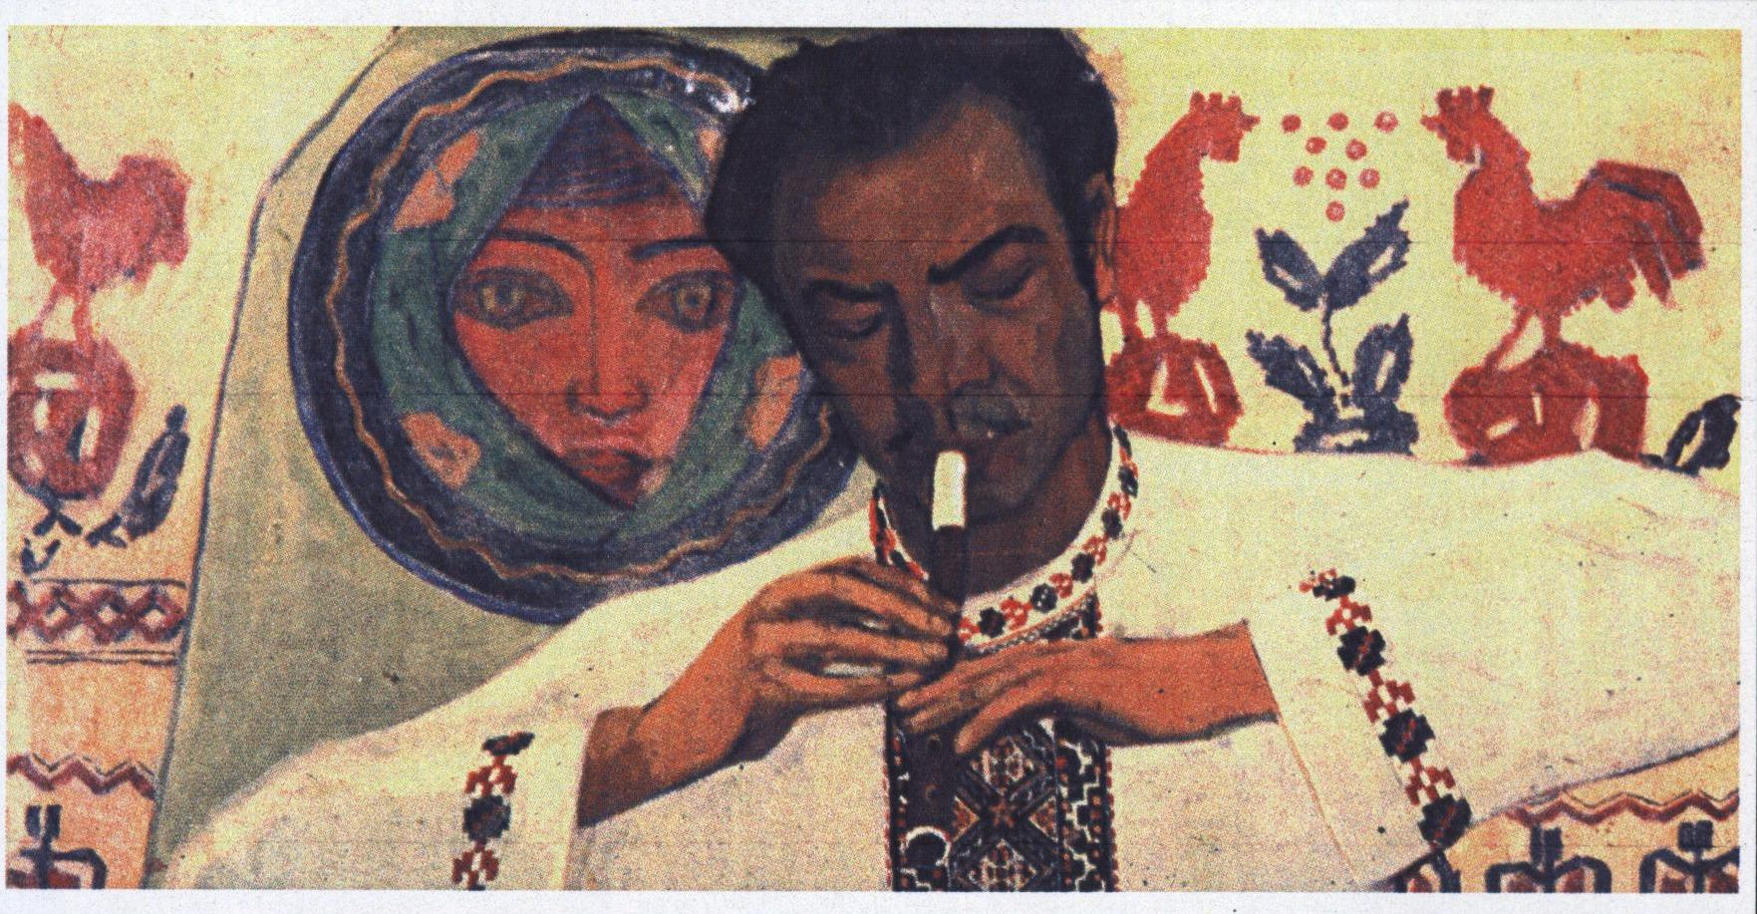
Автопортрет з сопілкою
Черкаська тележурналістка Катерина Таран створила документально-публіцистичний фільм "Василь Євич. Пісня на полотні". У фільмі про життя і творчість художника звучать спогади односельців, колег по мистецькому цеху, українські пісні, які так любив і малював Василь Євич.
Народна пісня фарбами задзвеніла з полотен художника. Він створив серію із 12 картин. В листі до Івана Гірника від 5.02.1978 року Василь Євич пише: "Головне – це не повинні бути просто ілюстрації, мені хочеться образом і символом, казковістю, яка властива нашому фольклору, вирішити ідейну ткань твору. Складно і цікаво, як саме життя".
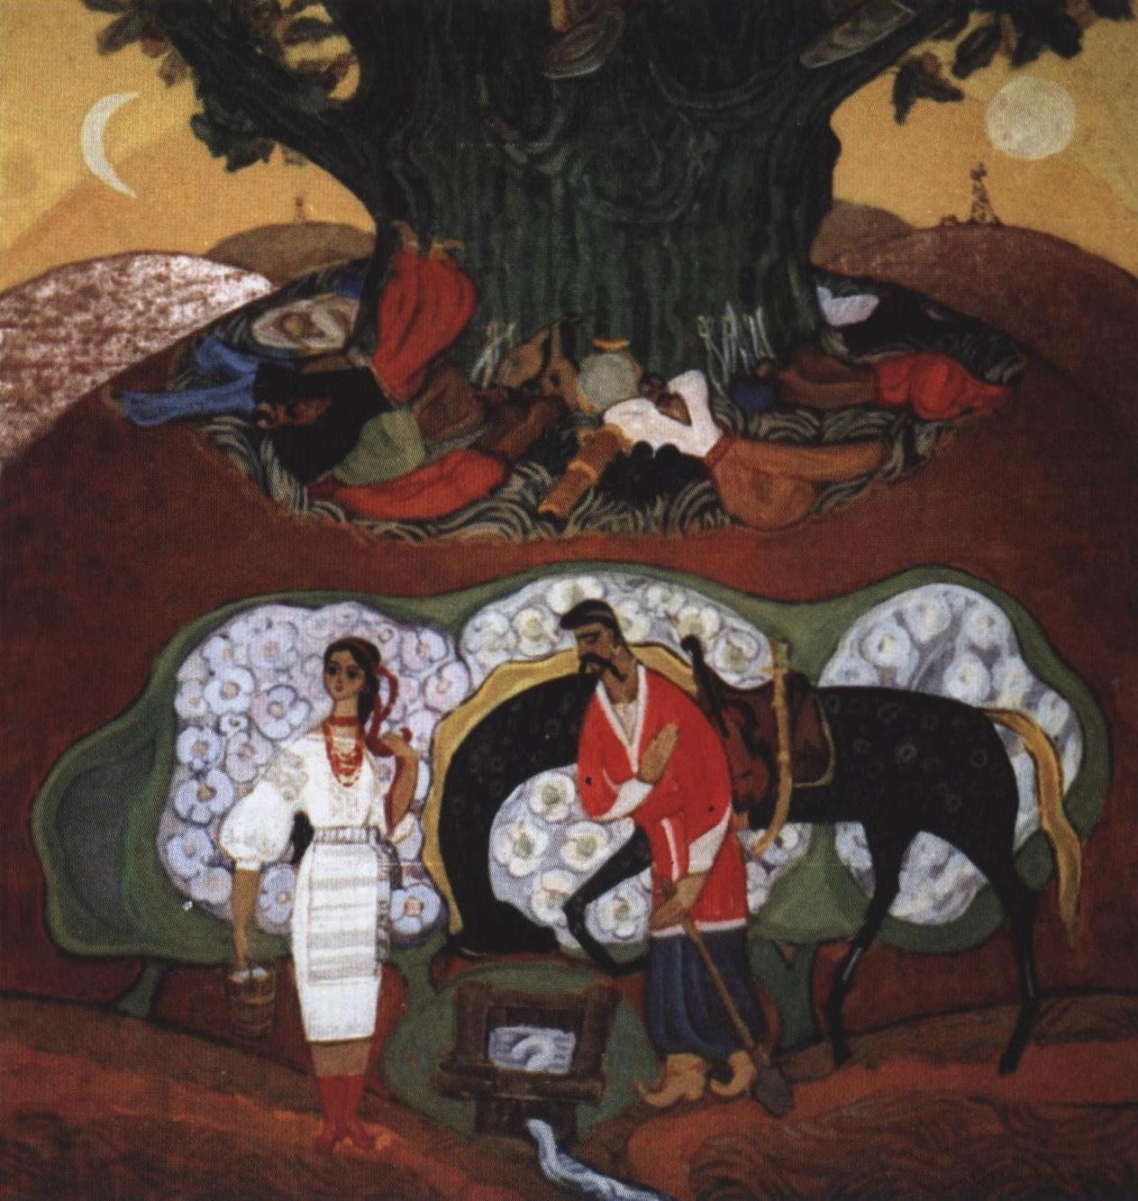
Захоплюють глядачів картини-співомовки, писані в основному темперою:"Ой зійди-зійди, ясен місяцю…" (1974-1977), "Цвіте терен"(1974-1977), "Ой за гаєм, гаєм…" (1971), "На камені ноги мию"(1977-1978), "Ніч яка місячна"(1987), "Ой, гарна я, гарна"(1987-1988), "Ой, джигуне-джигуне…"(1976-1978)…
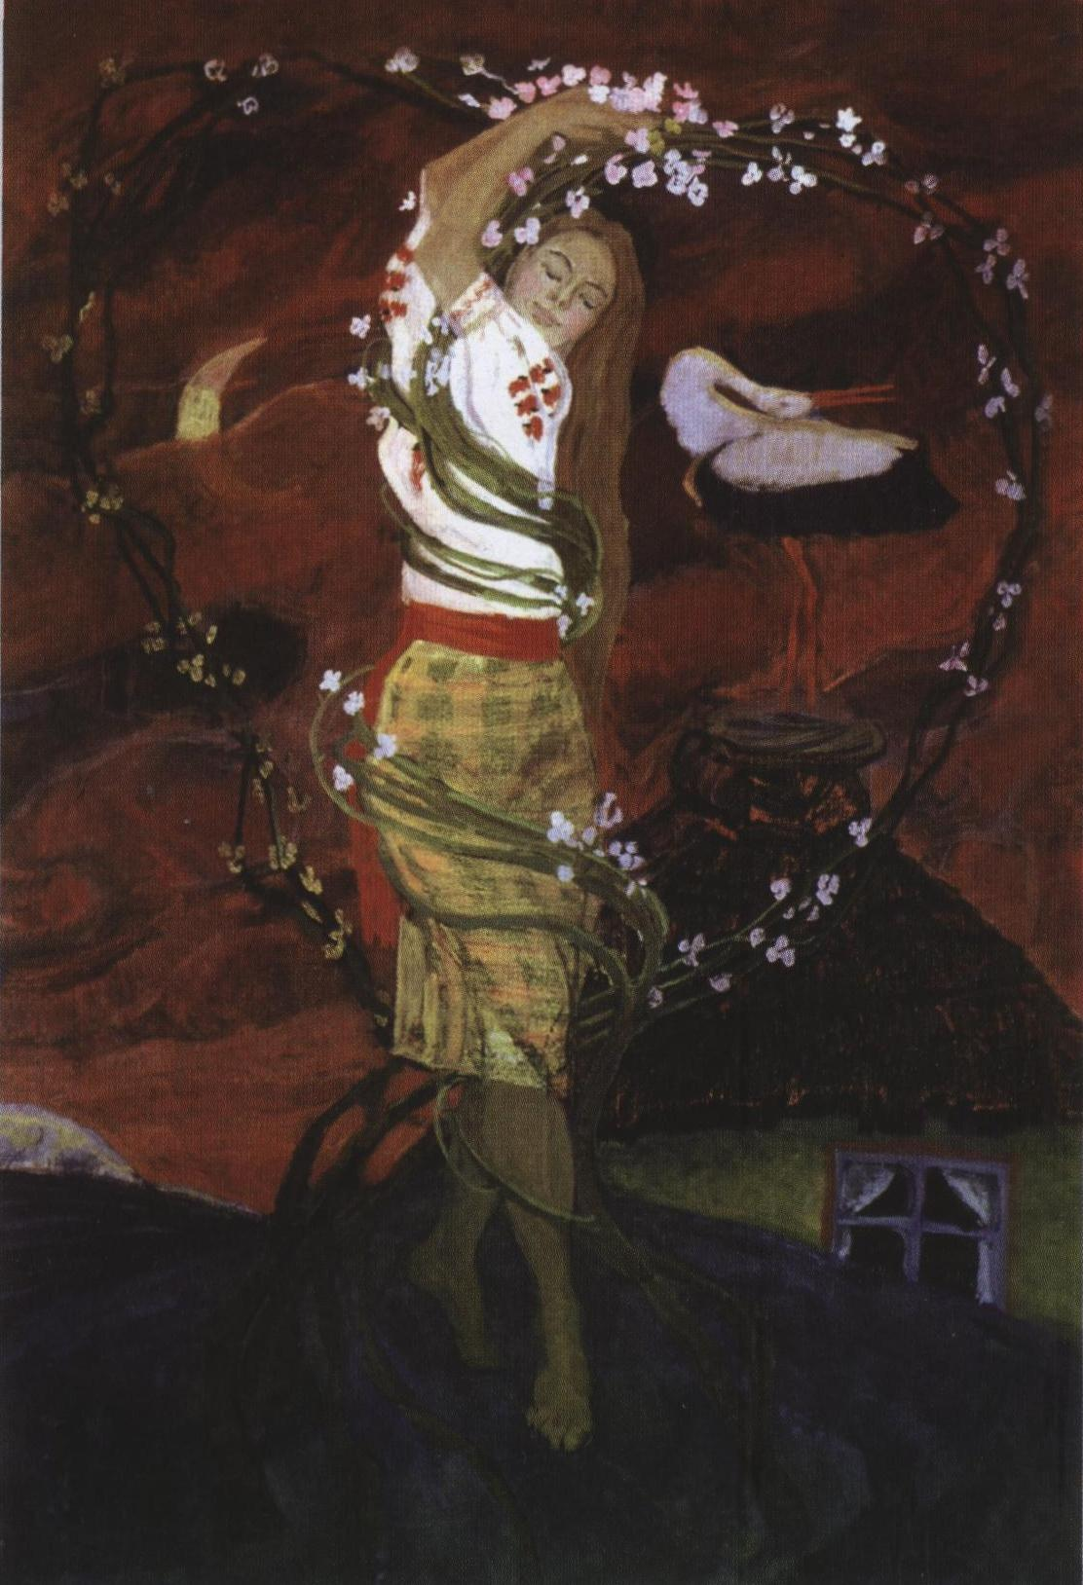
Розпрягайте хлопці коні Цвіте терен
В цих картинах митець не ілюструє пісенне джерело, а творить свій фантазійний світ. Саме образ української пісні проходить через усю творчість Василя Євича. Він сам знав безліч пісень, гарно їх співав, бо мав від природи чудовий голос і музичний слух.
Цікава ще одна своєрідна сторінка творчості Василя Євича – портрети непересічних людей, наділених даром Божим – серія "Життя славетних". Митець не створював їхні портрети. Він інтерпретував образи, розкривав внутрішній світ героїв. Полотно " Г.С. Сковорода" (1972-1973)… Тло, на якому зображено філософа, у загравах сонця, яке увічнює його як святого. Картина виконана у формі української ікони ХVII століття.
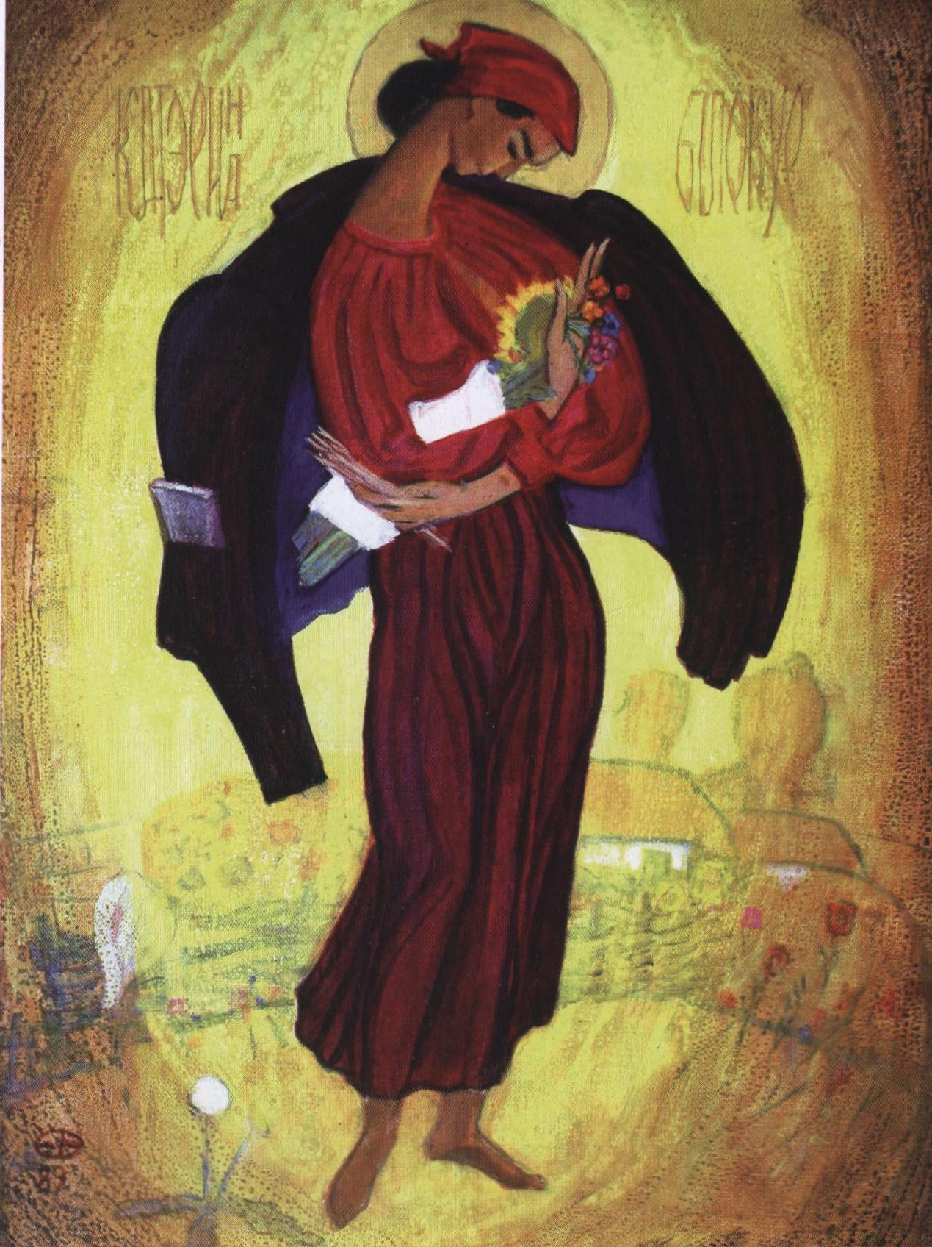
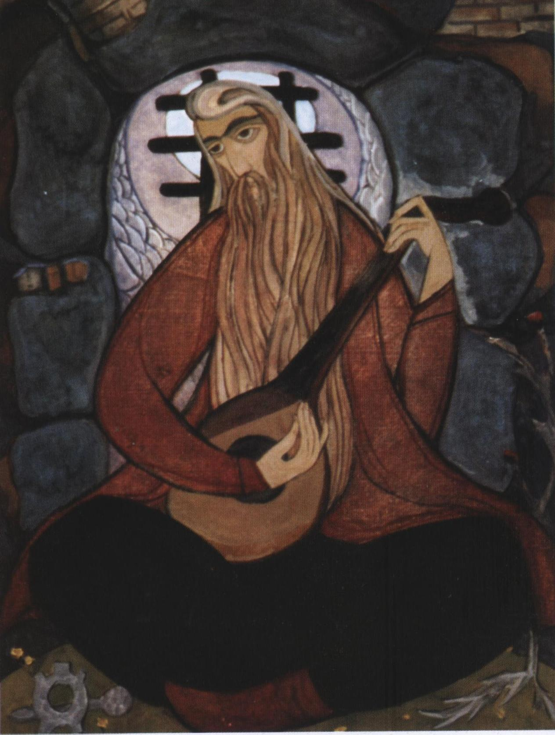
Інший образ – мисткиня Катерина Білокур (1989). Це не портрет самої художниці, а зображення її натхненної музи. Цей образ – це сутність поетичної душі Катерини Білокур. Вона зображена у розкриленій куфайці, краї якої представлені розкритими кри-лами янгола, а над головою – сонце, золотий німб.

До живописних полотен останнього року земного життя Василя Євича належить картина "Соловецький в’язень Петро Калнишевський" (1993-1994). Калнишевський сидить у позі козака Мамая з кобзою в руках. Портрет останнього кошо-вого Запорізької Січі також виконаний з німбом святого, Але німбом слугує загратоване вікно камери-мішка.
Після виставки 1980 року в
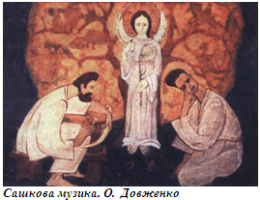
Українському будинку літераторів Василь Євич створює галерею портретів українських письменників. В листі до Івана Гірника (12.12.80) пише, що компонує портрети літераторів на замов-лення спілки пись-менників України: "Є уже О. Гончар, Б. Олійник, Симоненко, і брати Тютюнники. Да і Шевченко та Сковорода". Портрети письменників митець створив в живописній манері, в якій ілюструються народні пісні.
Натюрморти Василя Євича – це портрети душі та пам’яті. Від них віє добротою і ностальгією. Вони – особливі,
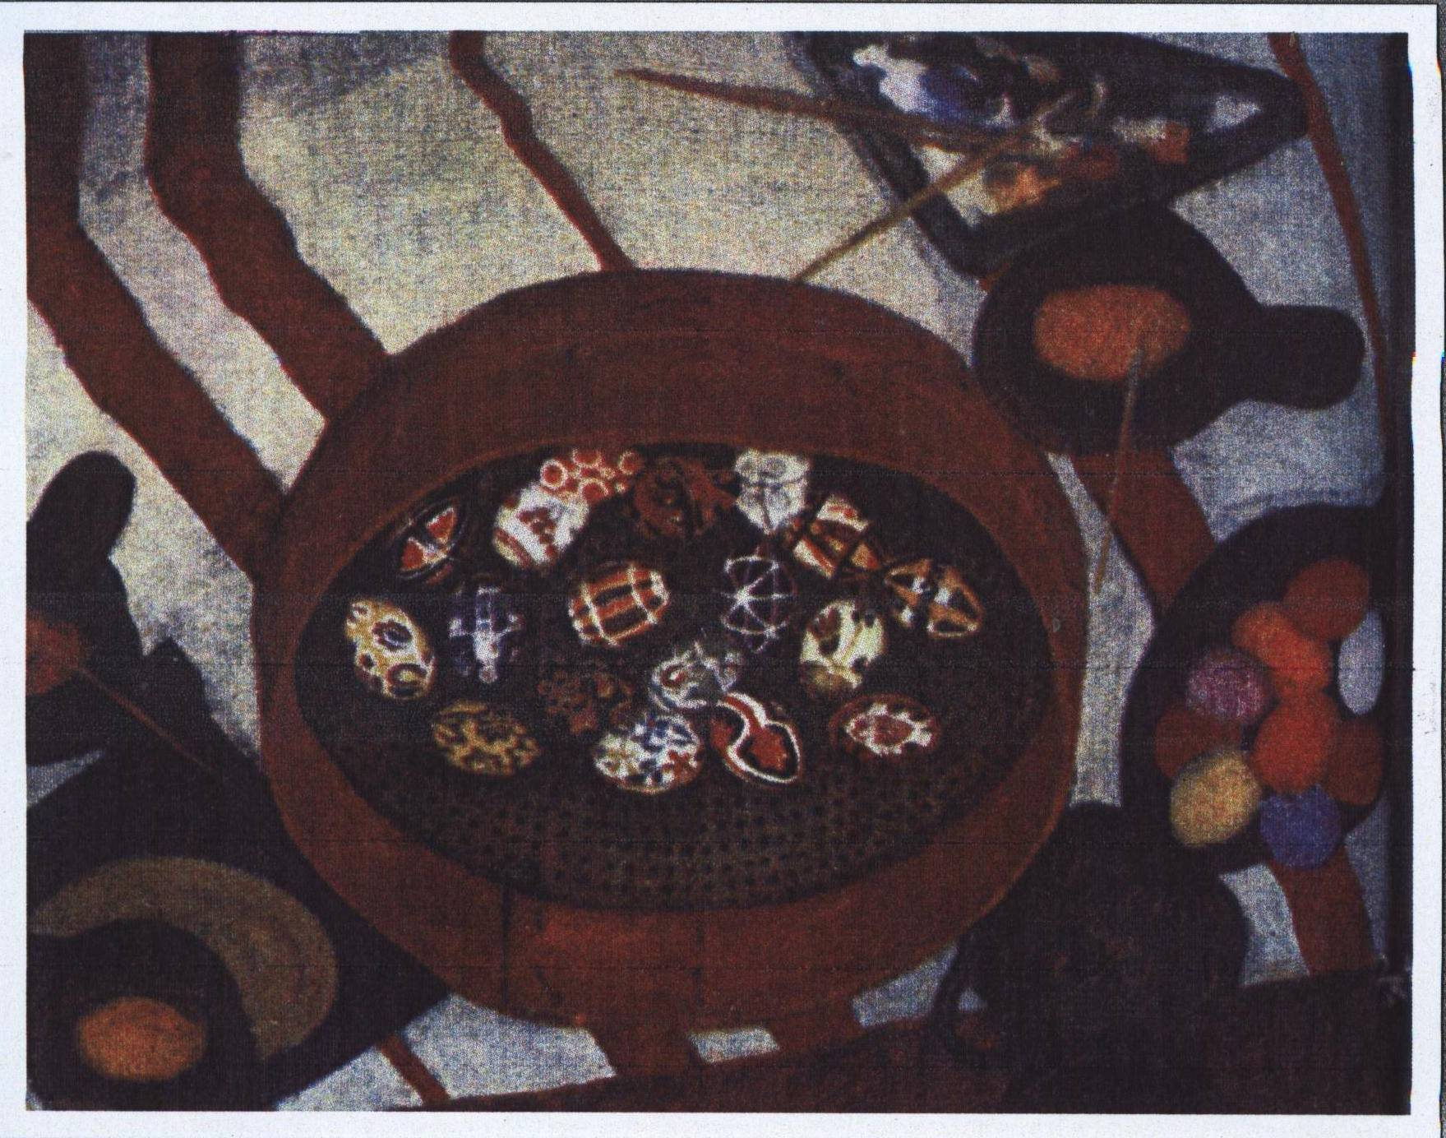
наскрізь просочені національним колоритом. Для своїх натюрмортів митець обирає речі-символи, перед якими у нього ніби сакральне обожнення.
Ось натюрморт "Народна творчість" (1972).Тут – домоткана скатерка, все для творення писанок: яйця, глечик з водою, барви, пензлики, писачок, ликове решито із готовими писанками.
У В. Євича побожне ставлення до матері та печі. Це
картини: "Перед святом" (1974), "Домашній хліб" (1989), "Достаток" (1972), "Кришталева чара" (1978), "Весільний натюрморт" (1975).
"Пісня дитинства" (1982). Так художник назвав свій триптих. Центральну його частину займає знамените "Телятко". На інших картинах – вареники в макітрі, ряжанка
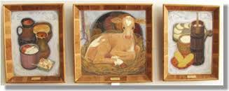 у глечиках, миска з пирогами, горнятко з молоком… Отака пісня дитинства. Не голосна, не дуже барвиста, але глибинна і визначальна. Як відзначають мистецтвознавці, Василь Євич віртуозно володів кольором, бездоганно будував композицію. І це яскраво проявилося в названих роботах.
Гармонійні і колоритні краєвиди Василя Євича. Митець не просто зображував куточки рідного краю. Він прагнув закохати глядачів у свої улюблені місця. Так з’явилися роботи: "Степи Шевченкового краю"(1978-1979), "Дніпрові заплави"(1987), "Леськи. Лелеча вулиця"(1970), "Синій вечір. Ясени"(1979),"Буки. Гірський Тікич"(1980).
Художник був учасником багатьох обласних та республіканських виставок. А от персональної – довелось чекати довго. Вона відбулася аж 1980 року.
Василь Євич міг бути і письменником. Ось як він описує враження від перебування у Буках в листі до Валентини Кузьменко від 10.Х.1980 року:
"Оце тільки вчора приїхав на місце. Раненько встаю ( у моїй хаті дюдя і ніжитись не бажано ) так-сяк одягаю спортивне лахміття і по просяному полю бігцем, бігцем… Ліворуч униз до Тікича в тумані хатки і жовті ажурні крони липи і клена, а ще нижче за ріку, сріблясто-сизі верби, похожі, мов сестри; по коліна забрели у біле молоко туману і миють ноги. Там он біліє гребля, що збудована першою на Україні, і електростанція. Уверх до горизонту схил плямистого лісу, із середини якого, мов казкове видіння виростає гірлянда червоного, як жар, намиста: то телевишка з аварійними вогнями… Ранок світлішає. А я все тюп-тюп… (ранком корисно пробігтися).
Праворуч поле. Яке поле! Перекатами аж до небокраю приглушеним золотом переливається. Виходить сонце велике і біле, похоже на повний місяць, а по ньому хмаринки тягнуться павутиною. Да, осінь одягає довгеньке плаття, лиштва хмар аж над самою землею гойдається.
Сонячне проміння з простої стерні проса створило золотаву симфонію кольору! І тепер нива, мов згусток шляхетного золота старовинної ікони, – тремтить і ніжно переливається. Сонце підбилося вище. Туман зовсім приліг щокою до землі і ховається у ярочки та видолинки, – ховайсь, ховайсь, я бачу. Аж ось переді мною ферма. Тут я ще не бував. У ранковій імлі із загороди березових лат видніються телячі мордочки. В їх насторожених позах і поглядах здивованість і цікавість".
Василь Павлович Євич пішов за небокрай… Та його творчий доробок живе, радує шанувальників, адже митець до кінця, до вичерпу віддав себе мистецтву, своєму народові.

Бібліографія
Роботи В.П.Євича
Розпрягайте, хлопці, коні.1993; Амазонка.1994; Народна дума.1969; Пісня дитинства.Триптих.1982: [репрод. картин] / Василь Євич // Художники Шевченкового краю. – Черкаси, 2008. – С.38-39.
Живопис: альбом репродукцій / Василь Євич; [перед. слово Ю.Б. Борисова]. – Черкаси: Видавн. відділ ЧНУ ім. Б. Хме-льницького, 2005. – 120 с.: іл.
Веснянки. 1990 р. : [репрод. картини]/ Василь Євич // Черкащина: історія, сучасність, люди. – Черкаси, 2003. – С. 32.
Живопис: каталог / Василь Євич. – Черкаси: Облпо-ліграфвидав, 1980. – 16 с.

* * *
З листів В.П. Євича до В. Кузьменко / Василь Євич // Живопис: альбом репродукцій / Василь Євич. – Черкаси, 2005. – С.113-116.
Листи Василя Євича до Валентини Кузьменко / Василь Євич // Холод. Яр. – 2003. – Вип.3. – С.195-206.
Листи Василя Євича до Івана Гірника / Василь Євич // Холод. Яр. – 2003. – Вип.3. – С.207-222.

Про В.П. Євича

Безуглий В. Про художника, картини якого "хочеться проспівати", телерадіокомпанія "Рось" зняла документальний фільм : [про В. Євича] / Володимир Безуглий // Нова Доба. – 2012. – 19 січ. – С.12.
Бондар І. Талант із відстані років: виставка Василя Євича / Іван Бондар // Сім Муз. – 2010. – №7. – С.12: іл.
Носань І. Співець живої думки: [художник В.П. Євич] / Ірина Носань // Партнер-Черкаси. – 2010. – №8-9. – С.40-41.
Пісенні барви Василя Євича : (біобібліогр. довідка: з нагоди 80-річчя від дня народж.) / Маньківська рай. б-ка; [авт.-уклад. О.І Широкопояс]. – Маньківка: [б.в.], 2010. – 4 с.
Урицька С. "Люблю тебе, Україно моя": [в обл. худож. музеї презентовано виставку творів В. Євича] / Світлана Урицька // Місто. – 2010. – 18 серп. – С.8-9.
Белень А. Євич Василь Павлович: аналіт. нарис / Андрій Белень. – Черкаси: Вид. Чабаненко Ю.А., 2009. – 48 с. – (Художники Черкащини).
Клименко Н.М. Євич Василь Павлович / Н.М. Клименко // Енциклопедія Сучасної України. – Київ, 2009. – Т.9. – С.314.
Бурій В. Євич Василь Павлович (1930-1994) / Валерій Бурій // Вибрані розвідки, статті та замітки / Валерій Бурій . – Черкаси, 2008. – С.8-9.
Євич Василь Павлович: [біогр. довідка; фото] // Художники Шевченкового краю. – Черкаси, 2008. – С.141.
Арсеньєва Л. Мелодії картин Василя Євича: [до 75-річчя від дня народж. черкас. художника; фото; репрод. картини "Цвіте терен"] / Лєста Арсеньєва, Ірина Михайлова // Новини тижня. – 2005. – верес.(37). – С.10.
Білоус Г. Замість післямови / Григорій Білоус // Живопис: альбом репрод. / Василь Євич . – Черкаси, 2005. – С.117.
Бондар І. Талант на відстані років: [післямова до виставки Василя Євича] / Іван Бондар //Місто. – 2005. – лист.(№43). – С.12: іл.
Борисов Ю.Б. [Переднє слово] / Ю.Б. Борисов // Живопис: альбом репрод. / Василь Євич. – Черкаси, 2005. – С.8-9.
[Василь Павлович Євич; біогр. дані; б-фія] // Славетні українці – наші земляки. – Черкаси, 2005. – Вип. 5. – С.5-6.
Євич Василь Павлович: [біогр. довідка; фото] // Черкаський край в особах. 1941-2001. Місто Черкаси / М.І. Бушин, Є.П. Єрмілов. – Черкаси, 2005. – С.465-466.
16 вересня 75 років з дня народження художника В.П. Євича (16.09.1930 – 6.12.1994) : [біогр. довідка; б-фія] // Календар пам’ятних дат Черкащини на 2005 рік. – Черкаси, 2004. – С.40-42.
Білоус Г. "Ще є скарби, допоки їх шукають": [ творчість В. Євича] / Григорій Білоус // Холод. Яр. – 2003. – Вип.3. – С.187-195.
Євич Василь Павлович. 1930-1994 р. :[біогр. дані] // Черкащина: історія, сучасність, люди. – Черкаси, 2003. – С.99.
Євич Василь Павлович: [біогр. довідка; б-фія] // Дивосвіт майстрів палітри: біобібліогр. нариси. – Черкаси, 2001. – С.12-13.
Захарченко В. Пісенні барви Василя Євича / В. Захарченко // Місто. – 2001. – 19 лип. – С.11.
Белень А.І. Пісенний пензель Василя Євича: мистецька Черкащина / А.І. Белень // Пед. вісн. – 1999. – №1. – С.58-61; №2. – С.48-50 (під назвою "Пісня дитинства").
Буслик М. Слід черкаського митця: [виставка В. Євича в черкас. будинку вчителя; життєвий шлях митця; фото] /М. Буслик // Черкас. край. – 1995. – 21 лют. – С.4.
Григоров О. До кінця, до вичерпу…: виставки: [виставка Василя Євича в черкас. будинку вчителя] / О. Григоров // Черкас. край. – 1995. – 28 січ. С.8.
Півториста Н. Дзвенить піснями полотно… : [в черкас. обл. худож. музеї діє виставка картин В. Євича] / Н. Півториста // Черкас. край. – 1995. – 8 лип. – С.2.
Шапошник М. Земля пухом: [помер Василь Євич] / Микола Шапошник // Тарасові джерела. – 1994. – 23 груд.
Безугла В. Пісня в барвах: [творчість В.П. Євича] / В. Безугла // Молодь Черкащини. – 1990. – 2-8 квіт.№14). – С.12.

Інтернет-ресурси

Відбулася виставка В. Євича [Електронний ресурс] : [відео] // Стена/ВКонтакте. – Текст. дані. – Режим доступу: https://vk.com/wall210075623?own=1&offset=0 (дата звернен-ня:16.12.2015). – Назва з екрана.
Колісник О. Як намалювати пісню [Електронний ресурс]
: [творчість В.П. Євича; виставка в Черкас. художньому музеї до 80-річчя митця] / Олена Колісник // Наше коло. – Текст. дані. – Режим доступу: http://www.nashekolo.org.ua/-nk/news/20100811/text_2010081_31.html (дата звернен-ня:16.12.2015). – Назва з екрана.
Поет в живописі [Електронний ресурс] :[відео] // Телекомпанія ВІККА. – Текст. дані. – Режим доступу: http://vikka.ua/news/78683-poet-v-zhivopis.htm (дата звернен-ня:16.12. 2015). – Назва з екрана.
Люблю тебе, Україно моя [Електронний ресурс]: [виставка картин В. Євича в Черкас. художньому музеї] // Управління культури Черкаської ОДА. – Режим доступу:
http://cultura.at.ua/publ/ljublju_tebe_ukrajino_moja/1-1-0-17(дата звернення:16.12. 2015). – Назва з екрана.
Євич Василь Павлович (16.091930-06.12.1994) [Електронний ресурс] // Сайт Черкаської ОУНБ ім. Т.Шевченка. – Режим доступу: http://library.ck.ua/index.php/2009-06-02-13-47-47/65-2009-09-14-06-48-15/579-2013-05-30-06-57-55(дата звернення:16.12. 2015). – Назва з екрана.
Виставка Василя Євича відкрилася у Черкасах [Електронний ресурс] // PROSTIR.MUSEUM. – Режим доступу: http://www.prostir.museum/ua/post/9496 (дата звернення:16.12. 2015). – Назва з екрана.

Науково-популярне видання

Мелодія пензля
Василя Євича
Біобібліографічний нарис

Автор-укладач Надія Мефодіївна Філахтова
Комп’ютерний набір Н.М. Філахтова
Відповідальний за випуск О. А. Федоренко

Підписано до друку 17 грудня 2015 року
Тираж 35 прим.
Видавець:
Комунальний заклад „Обласна бібліотека
для юнацтва імені Василя Симоненка”
Черкаської обласної ради
18000 м. Черкаси
вул. Ільїна, 285
E-mail: oub_symonenko@ukr.net
oub_metod@ukr.net
www.symonenkolib.ck.ua/
Для заміток

